№ 26691
Решение
Найдем производную:
Критическая точка: х=7.
Найдем значение в критической точке и на концах отрезка:
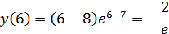
Ответ: -1.

№ 26697
Решение
Найдем производную:
Критическая точек нет.
Найдем значения на концах отрезка:
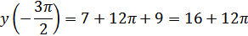
Ответ: 9.

№ 26703
Решение
Найдем производную:
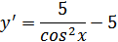
Ищем критические точки:
Рассматриваемому отрезку принадлежит одна точка: х=0.
Найдем значения на концах отрезка:
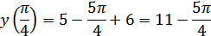
Ответ: 6.

№ 26706
Решение
Найдем производную:
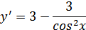
Ищем критические точки:
Рассматриваемому отрезку принадлежит одна точка: х=0.
Найдем значения на концах отрезка:
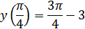
Ответ: .

№ 26713
Решение
Найдем производную:
Критическая точка: х=15.
Ответ: 15.

№ 26717
Решение
Найдем производную:
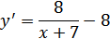
Ищем критические точки:
Критическая точка: х=-6.
Найдем значения на концах отрезка и в критической точке:
Ответ:

№ 26722
Решение
Найдем производную:
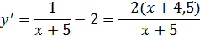
Критическая точка: х=-4,5.
Так как при , то это точка максимума.
Ответ: -4,5.

№ 26726
Решение
Найдем производную:
Критические точки: х=0 и х=2.
x
y’ | + | - | +
y
таким образом x=0 точка максимума.
Ответ: 0.

№ 77419
Решение
Найдем производную:
Критические точки: х=4 и х=-4.
x
y’ | + | - | +
y
таким образом x=-4 точка максимума.
Ответ: -4.

№ 77422
Решение
Найдем производную:
Рассматриваемому отрезку принадлежит критическая точка: х=-1.
Найдем значения на концах отрезка и в критической точке:
Ответ:

№ 77429
Решение
Найдем производную:
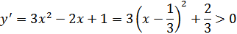
Функция возрастает на всей области определения, значит на рассматриваемом отрезке наименьшее значение в левом конце отрезка.
Найдем значение в левом конце отрезка:
Ответ:

№ 77432
Решение
Найдем производную:
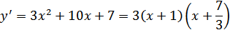
Критические точки: х=4 и х=-4.
x | 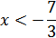 | 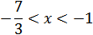
y’ | + | - | +
y
таким образом x=-1 точка минимума.
Ответ: -1.

№ 77438
Решение
Найдем производную:

Критические точки являются концами отрезка. Найдем значения на концах отрезка:
Ответ:

№ 77443
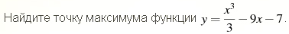
Решение
Найдем производную:
Критические точки: х=4 и х=-4.
x
y’ | + | - | +
y
таким образом x=-3 точка максимума.
Ответ: -3.

№ 77447
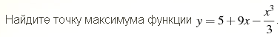
Решение
Найдем производную:
Критические точки: х=4 и х=-4.
x
y’ | - | + | -
y
таким образом x=3 точка максимума.
Ответ: 3.

№ 77452
Решение
Найдем производную:
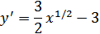
Ищем критические точки:
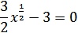
Рассматриваемому отрезку принадлежит одна точка: х=4.
Найдем значения на концах отрезка и в критической точке:
Ответ: -3.

№ 77456
Решение
Найдем производную:
Ищем критические точки:
Рассматриваемому отрезку принадлежит одна точка: х=1.
Найдем значения на концах отрезка и в критической точке:
Ответ: 1.

№ 77465
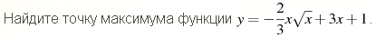
Решение
Найдем производную:
Критическая точка: х=9.
x
y’ | + | -
y
таким образом x=9 точка максимума.
Ответ: 9.

№ 77468
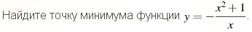
Решение
Найдем производную:
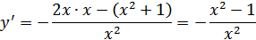
Критические точки: х=1 и х=-1.
x
y’ | - | + | -
y
таким образом x=-1 точка минимума.
Ответ: -1.

№ 77472
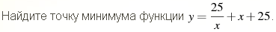
Решение
Найдем производную:
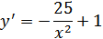
Критические точки: х=5 и х=-5.
x
y’ | + | - | +
y
таким образом x=5 точка минимума.
Ответ: 5.

№ 77478
Решение
Найдем производную:
Рассматриваемому отрезку принадлежит критическая точка: х=10.
Найдем значение в критической точке и на концах отрезка:
Ответ: -24.

№ 77482
Решение
Найдем производную:
Рассматриваемому отрезку принадлежит критическая точка: х=2.
Найдем значение в критической точке и на концах отрезка:
Ответ: 0.

№ 77489
Решение
Найдем производную:
Ищем критические точки:
Критическая точка: х=-6.
x
y’ | + | -
y
таким образом x=-6 точка максимума.
Ответ: -6.

№ 77491
Решение
Найдем производную:
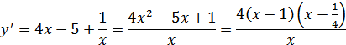
Критические точки: х=1 и х=1/4.
x
y’ | + | - | +
y
таким образом x=1 точка минимума.
Ответ: 1.

№ 77497
Решение
Найдем производную:
Критическая точек нет.
Найдем значения на концах отрезка:
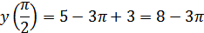
Ответ: 3.

№ 245174
Решение
Найдем производную:
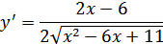
Критическая точка: х=3.
x
y’ | - | +
y
таким образом x=3 точка максимума.
Ответ: 3.

№ 245178
Решение
Найдем производную:
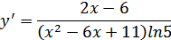
Критическая точка: х=3.
x
y’ | - | +
y
таким образом x=3 точка максимума.
Ответ: 3.

№ 245184
Решение
Найдем производную:
Критическая точка: х=-3.
Так как при , то это точка максимума.
Ответ: 9.

№ 282861
Решение
Найдем производную:
Рассматриваемому отрезку принадлежит одна точка: х=-3.
Найдем значения на концах отрезка и в критической точке:
Ответ: -1.

№ 282859
Решение
Найдем производную:
Критические точки: х=2 и х=-5.
x |  | 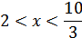 | 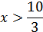
y’ | + | - | +
y
таким образом x=2 точка максимума.
Ответ: 2.

